
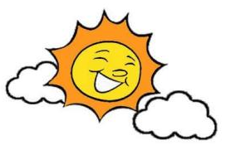
20251121| 小六班

Daily life
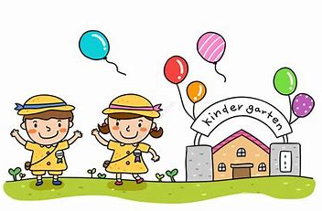

「来园情况」
今日星期五，共有15人来园，15人请假。
「日常生活观察」
序号 | 姓名 | 午餐 |  |  | 午睡 | 备注
序号 | 姓名 | 饭 | 菜 | 汤 | 午睡 | 备注
1 | 吴逸辰 | √ |  | √ | √
2 | 邓云天 | √ |  | √ | √
3 | 陈奕轩 | √ | √ | √ | √
4 | 薛焱琛 | 请假
5 | 江梓壕 | 请假
6 | 袁子庆 | 请假
7 | 镇博炀 | 请假
8 | 杜一恒 | 请假
9 | 张家宁 | √ | √ | √ | √
10 | 常元一 | 请假
11 | 陈阳 | √ | √ | √ | √
12 | 刘翊鸣 | √ |  | √ | √
13 | 周廷堃 | √ | √ | √ | √
14 | 万博睿 | 请假
15 | 赵逸彤 | 请假
16 | 冯晏卿 | √ | √
17 | 丁安娜 | 请假
18 | 刘沐苒 | √ | √ | √ | √
19 | 李沐晗 | √ |  | √ | √
20 | 王慕恬 | 请假
21 | 高杨 | √ | √ | √ | √
22 | 张芯悦 | √ | √ | √ | √
23 | 熊梦瑶 | 请假
24 | 赵书瑶 | 请假
25 | 王清悦 | 请假
26 | 李念 | √ | √ | √ | √
27 | 胡挽晴 | 请假
28 | 顾若澄 | 请假
29 | 周羽熙 | √ | √ | √ | √
30 | 蒋悦雯 | 请假
31 | 邓安琪 | √ | √ | √ | √
「活动」
上午孩子们一起进行了集体活动科学《制造声音》。
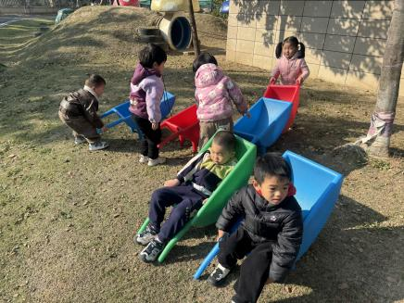 | 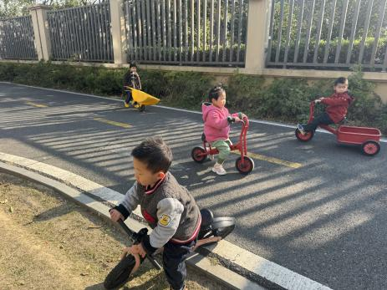 | 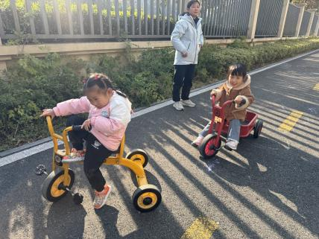
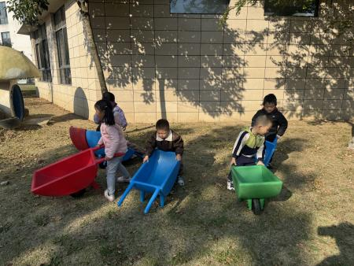 | 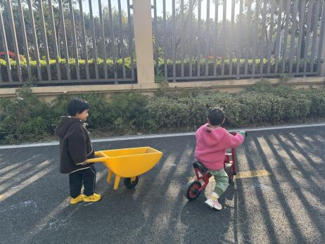 | 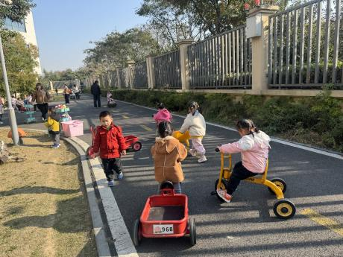

「集体活动」
音乐：大猫小猫
这是一节歌唱活动。音乐《大猫小猫》歌词内容浅显易懂，音乐情绪活泼欢快，充满趣味，适合小班的孩子演唱。歌曲主要通过两段音乐力度上的强弱差异来表现出大猫和小猫：大猫的声音强，小猫的声音弱；其中附点节奏的使用增添了歌曲活泼欢快的情趣。
小班幼儿喜欢音乐，爱模仿，他们愿意用身体动作表现歌曲内容，但不能较好控制自己的情绪，在歌唱的时候，还不能很好地倾听伴奏、控制声音，对于声音的强弱、速度等方面了解甚少。
「温馨提醒」
1.最近天气变化，请家长们注意天气变化，及时增减衣物。近期手足口病等传染病传播，请大家注意孩子个人卫生，少去人群密集处。
2.个别孩子的指甲没有剪，请及时修剪。

